STAGE ETE RUGBY 2024

Renseignements sur l’enfant

NOM: Club:

Prénom: N° Licence:

Né le : Mail:

Adresse complete: Téléphone:

Date du séjour: du lundi 29 Juillet 2024 à 10h30 au vendredi 02Août 2024 à 14h.

Tarif du stage: 370 euros

Lieu: Base de Bellecin
39270 Orgelet 03.84.25.41.37

Dossier d’inscription à retourner avec le reglement à l’adresse suivante :

Ligue BFC Rugby

8 chemin des mariages

21200 Beaune

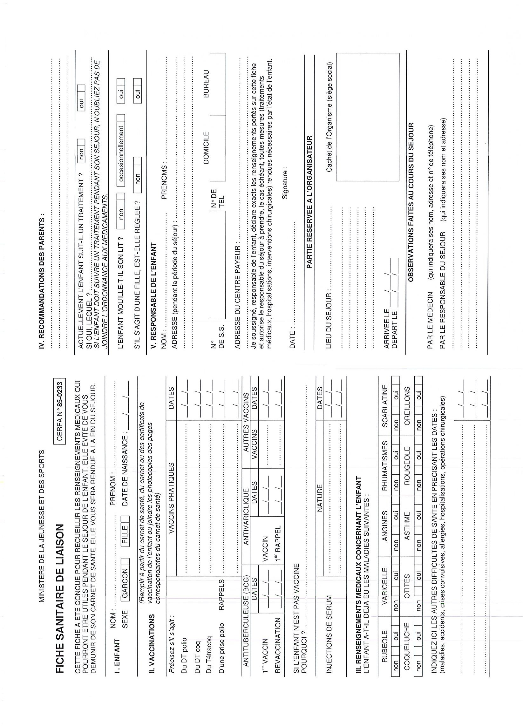

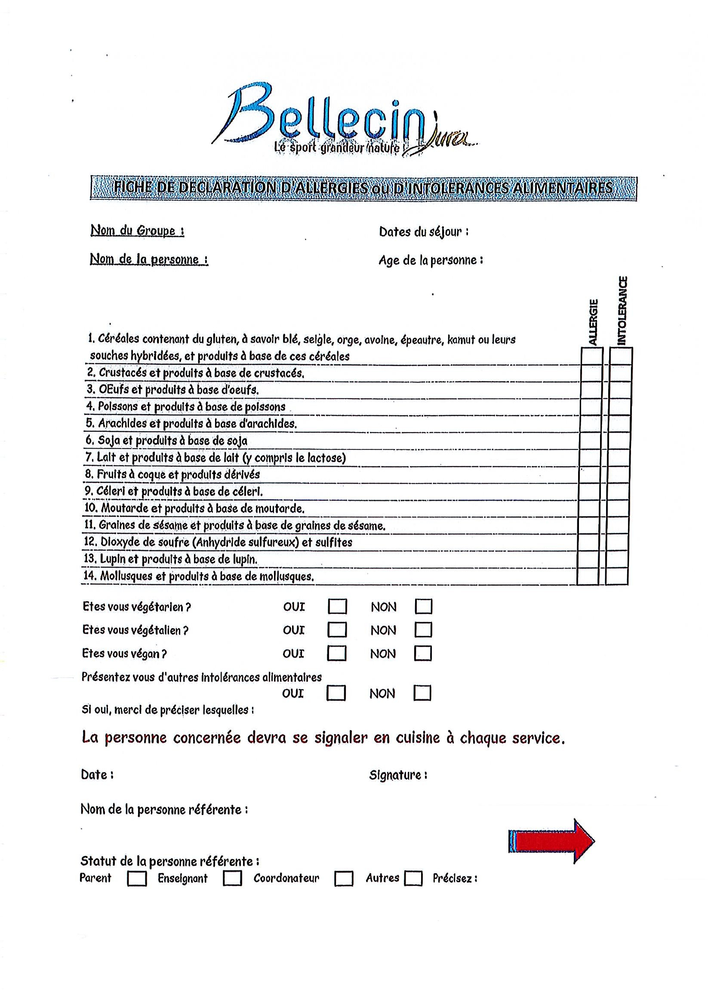

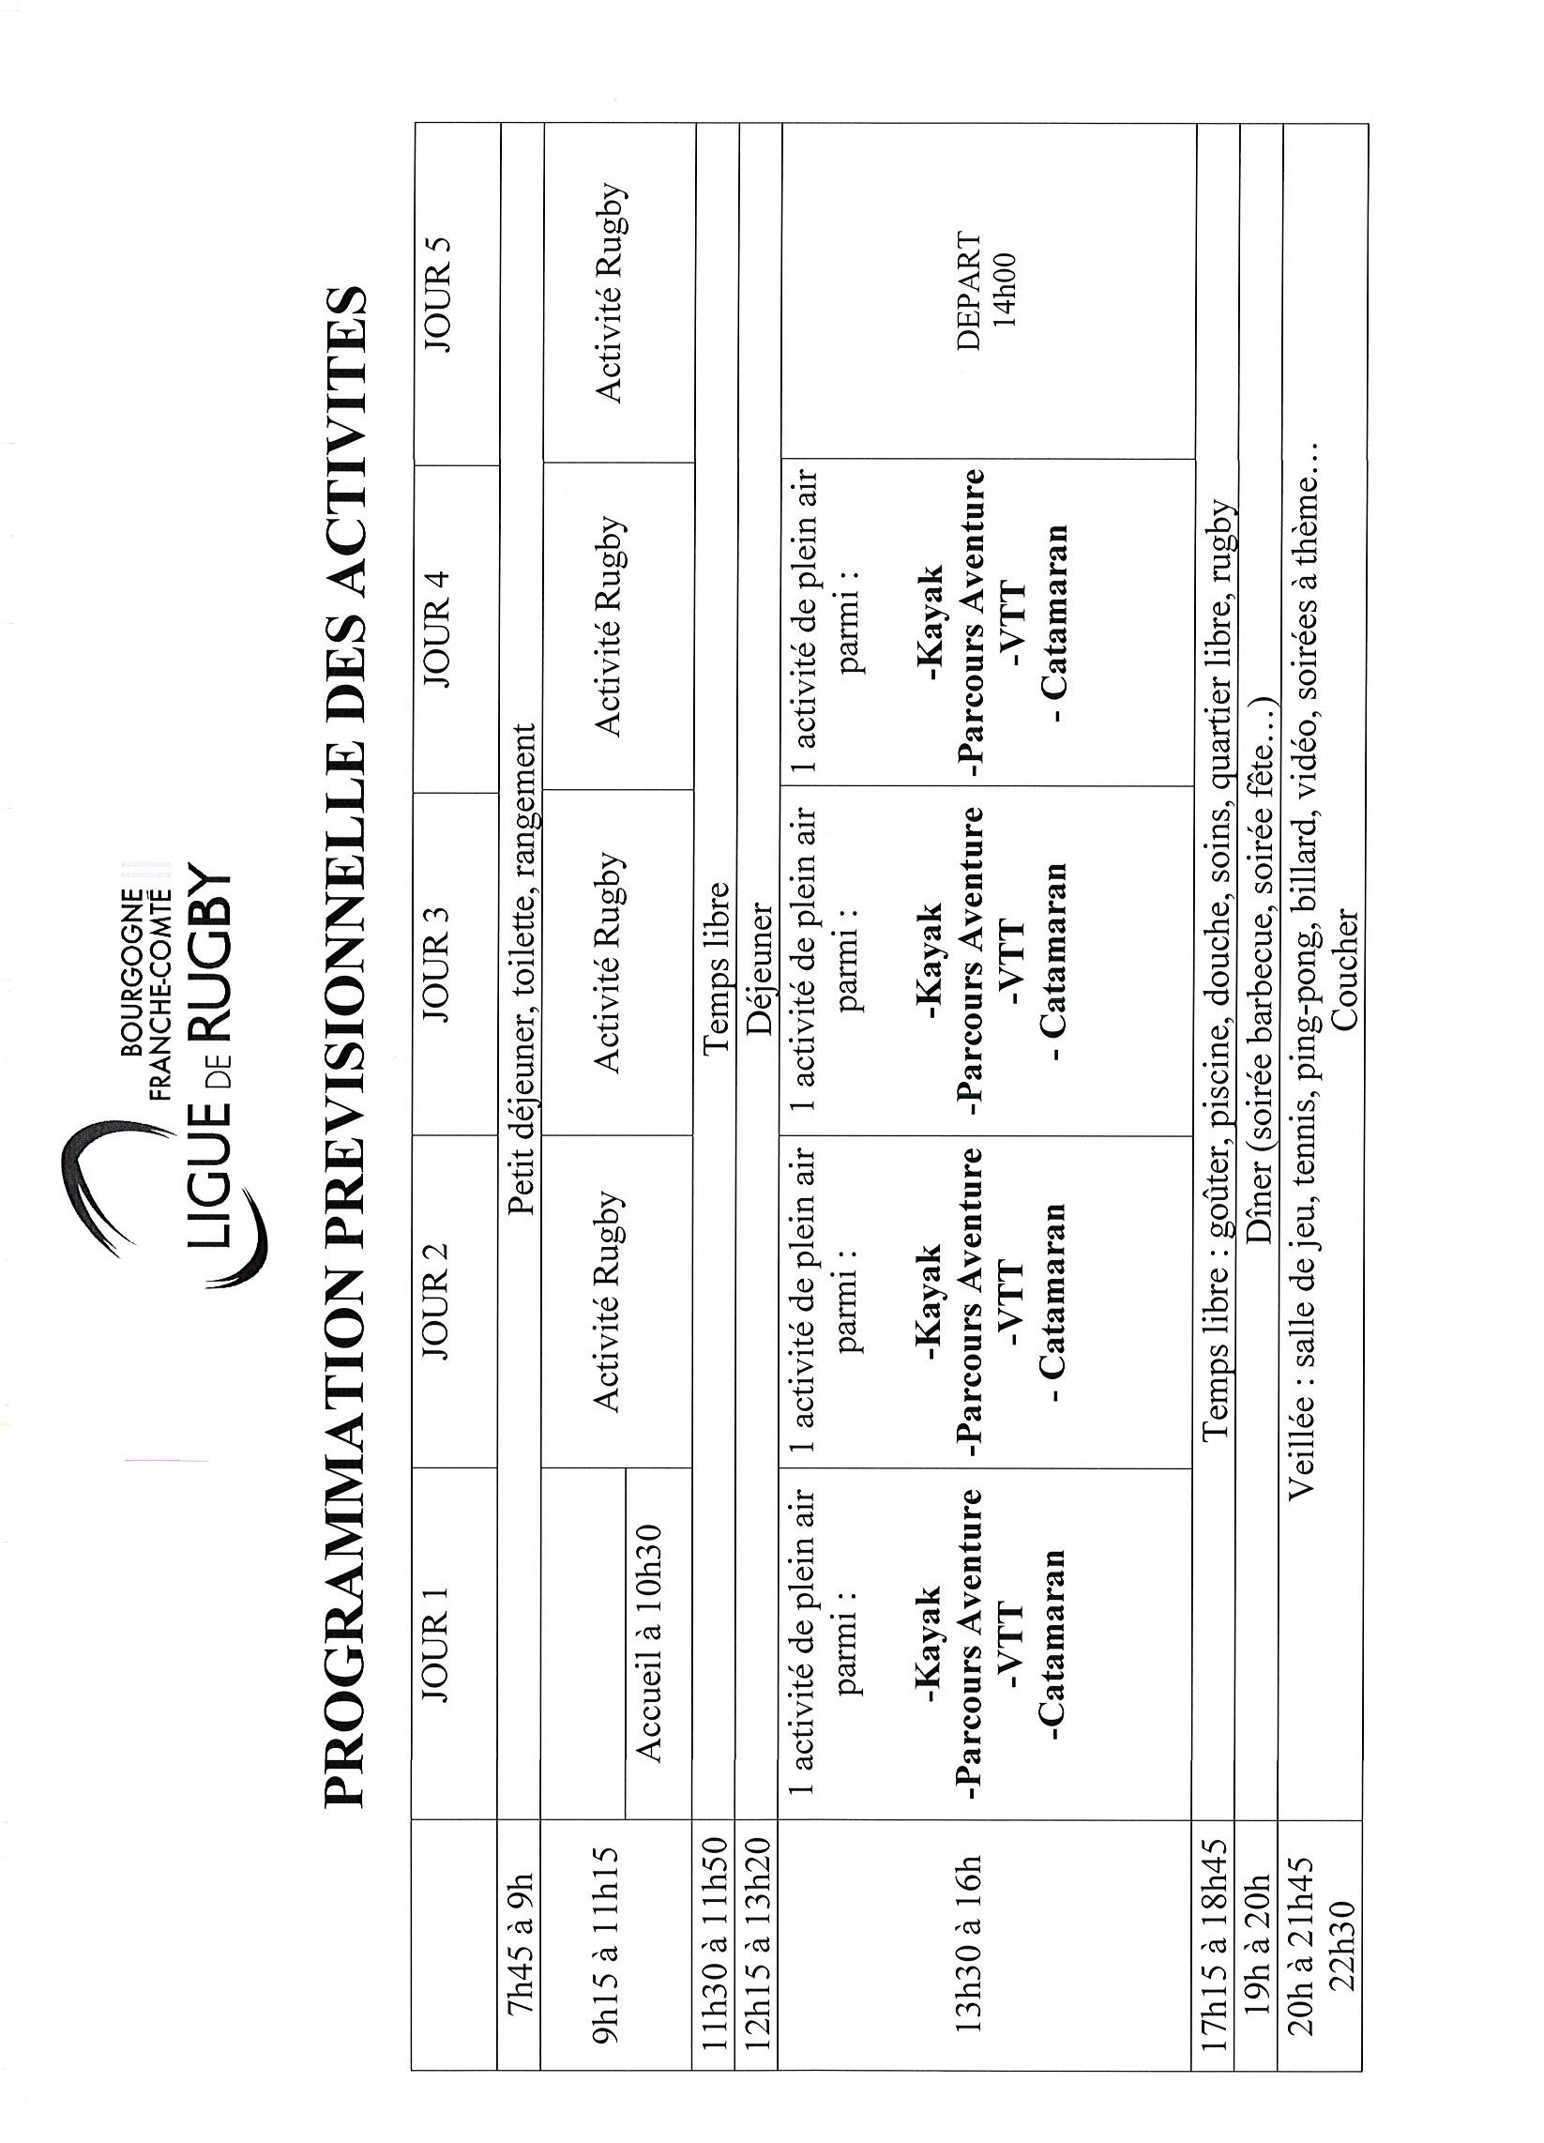

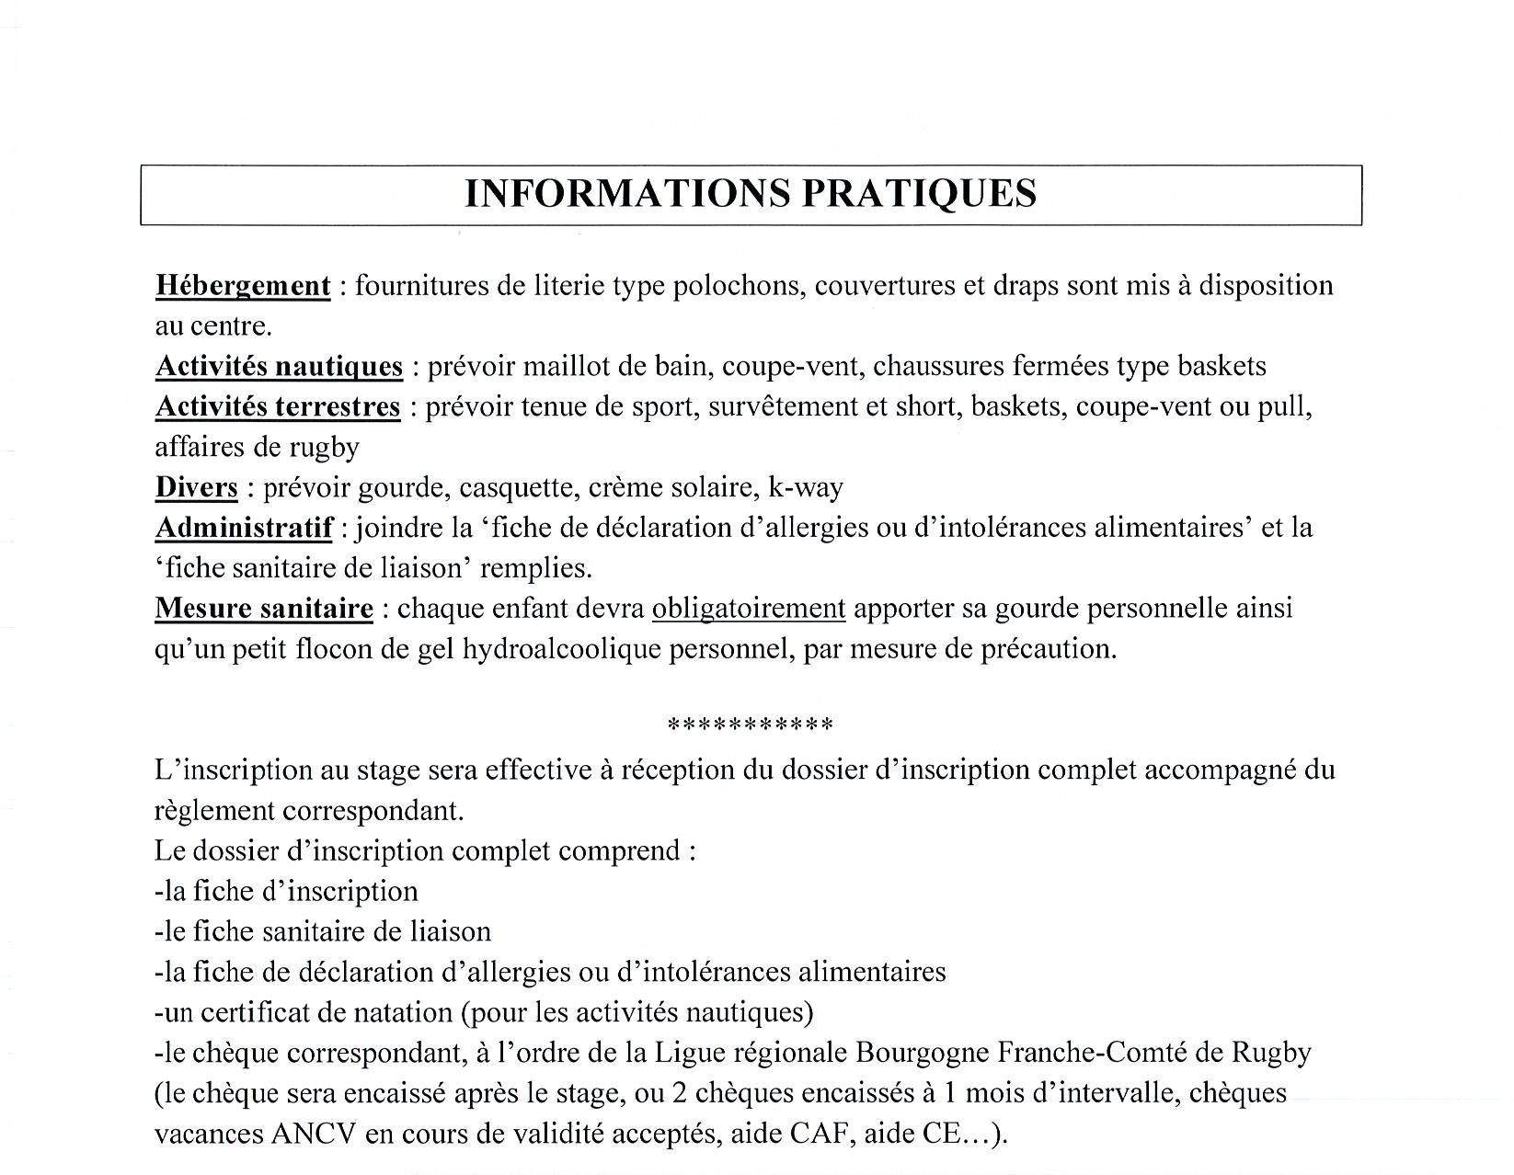

Un mail de confirmation d’inscription vous sera envoyé dès que le stage sera complet.

En cas d’annulation après le 08 Juin 2024, le coût du stage restera dû.

Pour toutes informations complémentaires,vous pouvez vous addresser au secretariat de la Ligue:
2002b@ffr.fr ou 03 80 22 01 51 .

Dossier d’inscription à retourner avec le reglement à l’adresse suivante :

Ligue BFC Rugby

8 chemin des mariages

21200 Beaune

